- Meta Description
Aprende a elegir tu material de esquí o snowboard en Baqueira. Consejos de expertos sobre el equipo adecuado y dónde alquilarlo con las mejores condiciones.
5 Imágenes withaut alt text

Change the text on the box for that one and link it as an anchor to home page: https://alpineskiacademy.com/
escuela de esquí y snowboard en Baqueira Beret
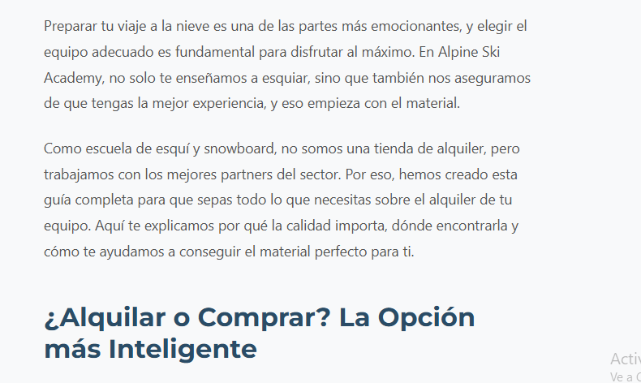

The text is in Catalan. Change it to Spanish:
Alquiler de material de esquí y snowboard en Baqueira Beret: La guía definitiva del experto
